NOMBRE Y APELLIDO: Savio Victoria y Bustos Bianca Profesora: Andrea Gomez Año:1 “A” COLEGIO DEL PRADO


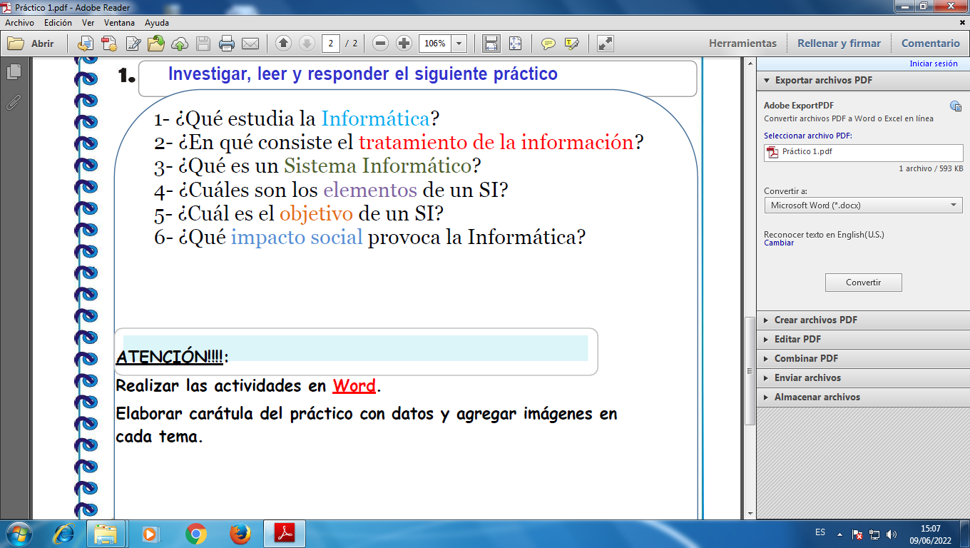

ACTIVIDADES
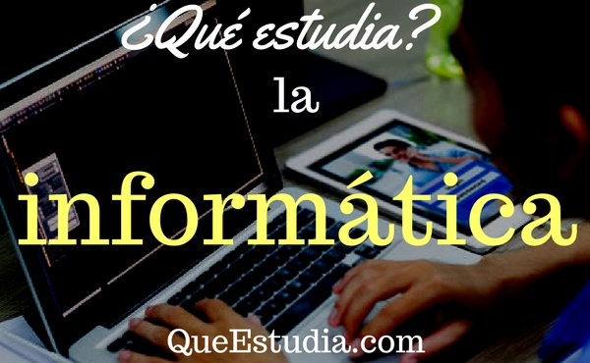
1_La informática es la rama de la ingeniera que estudia el hardware , las redes de datos y el software necesarios para tratar información de forma automática.

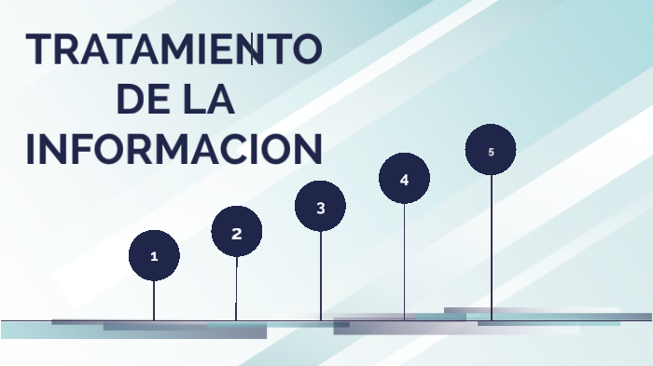
2_Proseso en el que se analiza o transforma la información entrante para producir información saliente.

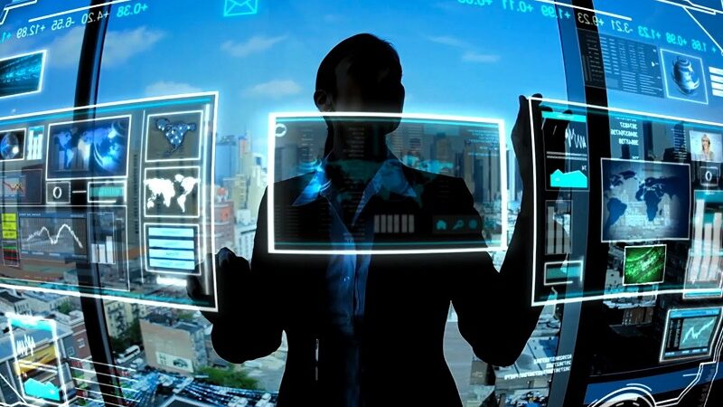
3_Es un sistema que nos permite almacenar y procesar informacion mediante una serie de partes interrelacionadas con el hadware y software.

4_Los elementos que interactuan entre si son:El equipo computacional (cuando este disponible),el recurso humano,los datos o informacion fuentes, programas egecutados por las computadoras, las telecomunicaciones y los prosedimientos politiocos y las reglas de operación.
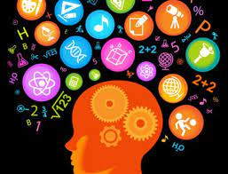

5_Esun conjunto de conjuntos interrelacionados que trabajan juntos para recopilar,procesar, almacenar y difundir información para apoyar la toma de decisiones. Ademas apoyar la coordinación,control, analicis y visualización de una organización .
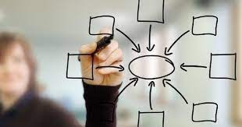

6_Efecto colaterales son también la transcultirizacion y la perdida de identidad , la propaganda despiadadacada ves mas rutilante , refinadas y sus nefastas secuelas de deprecion, enajecion y egocentrismo.



